LocalBiz Intelligence

OpenSearch 인덱스 + 검색 파이프라인 + 데이터 계층
통합 가이드
작성일: 2026-04-13 | v1.0 | 작성: 이정 (BE/PM) + Claude

목차
- 1. 개요 — PostgreSQL과 OpenSearch의 역할 분담
- 2. PG ↔ OS 동기화 아키텍처
- 3. OpenSearch 인덱스 상세 (3개)
- 3.1 places_vector — 장소 의미 검색
- 3.2 events_vector — 행사 의미 검색
- 3.3 place_reviews — 리뷰 키워드 검색
- 4. 검색 파이프라인 (6단계)
- 4.1 Intent Router
- 4.2 SQL 필터
- 4.3 Vector k-NN
- 4.4 BM25 보조
- 4.5 place_reviews 보강
- 4.6 LLM Rerank
- 5. 4-Tier 데이터 계층
- 6. page_content 3-Layer 구조
- 7. 임베딩 모델 + 분석기 설정
- 8. 기능별 검색 경로 매핑

1. 개요 — PostgreSQL과 OpenSearch의 역할 분담
LocalBiz Intelligence는 하이브리드 검색 아키텍처를 사용한다. PostgreSQL(Cloud SQL)은 정형 데이터 저장 + SQL 필터링을, OpenSearch(GCE)는 벡터 의미 검색 + 키워드 매칭을 담당한다.
역할 | PostgreSQL | OpenSearch
저장 | 정형 테이블 12개 (535K places 등) | 벡터 인덱스 3개 (768d 임베딩)
검색 방식 | SQL WHERE + PostGIS 공간 쿼리 | k-NN 코사인 유사도 + BM25 키워드
강점 | 정확한 필터링 (category, district, 날짜) | 의미적 유사도 ('분위기 좋은', '카공하기 좋은')
약점 | '분위기 좋은' 같은 비정형 쿼리 불가 | 정확한 범위 필터 어려움
연결 | place_id / event_id | _id (동일 값으로 application-level 연결)

핵심 원칙: 두 DB는 place_id = _id (또는 event_id = _id)로 연결된다. 검색 시 양쪽에서 후보를 가져온 뒤 합산·중복 제거하여 최종 결과를 만든다.

2. PG ↔ OS 동기화 아키텍처
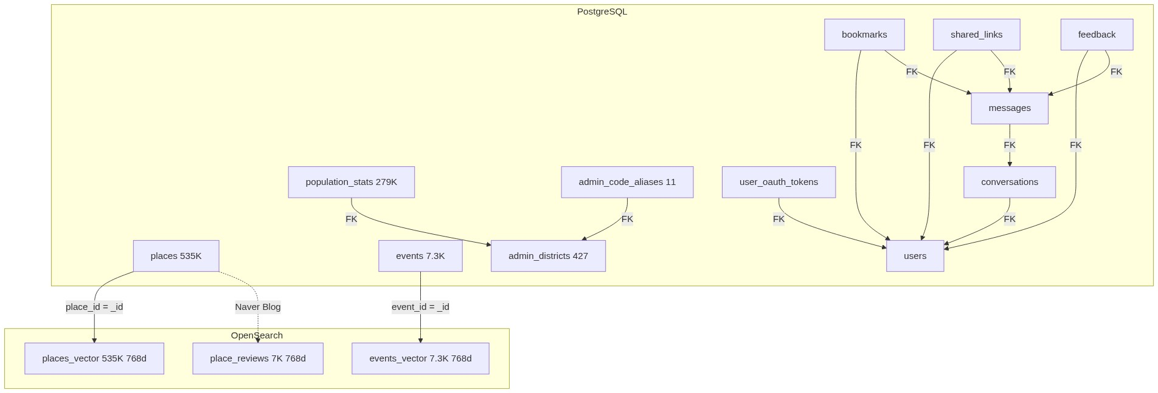

동기화 규칙
places → places_vector: places 테이블의 각 row를 page_content(자연어 텍스트)로 변환 → Gemini gemini-embedding-001로 768d 벡터 생성 → OpenSearch에 _id=place_id로 적재. places 변경 시 places_vector도 재적재 필요.
events → events_vector: events 테이블의 title + summary를 결합 → Gemini 768d 임베딩 → OpenSearch에 _id=event_id로 적재.
places → place_reviews: Naver Blog Search API로 장소별 리뷰 크롤링 → Gemini로 6지표 채점 + 요약 → summary_text 임베딩 → OpenSearch에 _id=review_{place_id}로 적재. 이 인덱스는 places와 직접 동기화가 아니라 별도 크롤링 파이프라인으로 채워짐.

3. OpenSearch 인덱스 상세 (3개)
공통 설정: 768d (Gemini gemini-embedding-001), nori 한국어 분석기, k-NN HNSW cosinesimil, shard 1, replica 0

3.1 places_vector — 장소 의미 검색
535,431 docs. PG places 테이블과 1:1 매핑.
필드 | 타입 | 용도 | 값 예시
_id | (document ID) | PG places.place_id와 동일 | MA010120220804265295
place_id | keyword | PG 연결키 (필터용) | MA010120220804265295
name | text (nori) | 장소명 키워드 검색 | 60계치킨암사
page_content | text (nori) | 3-Layer 자연어 텍스트. 벡터 임베딩의 원본이자 BM25 키워드 검색 대상 | 강동구 암사2동에 위치한 치킨 전문점. 60계치킨암사. 업종: 치킨. 혼밥이나 데이트에 적합...
embedding | knn_vector 768d | page_content의 Gemini 임베딩 벡터. k-NN 코사인 유사도 검색에 사용 | [0.012, -0.034, 0.087, ...]
category | keyword | SQL 필터 대응. Intent Router가 추론한 카테고리로 pre-filtering | 음식점
sub_category | keyword | 세부 분류 필터 | 기타 간이
district | keyword | 자치구 필터 | 강동구
source | keyword | 데이터 출처 필터 | sosang_biz_202512
lat | float | 위도 (지도 마커 표시용) | 37.5508
lng | float | 경도 | 127.1269

page_content가 핵심. 이 필드의 품질이 벡터 검색 정확도를 결정한다. 현재 3-Layer 구조: Layer 1(구조적 속성) + Layer 2(카테고리 기본 설명 60종) + Layer 3(리뷰 요약). 상세는 §6 참조.

3.2 events_vector — 행사 의미 검색
7,301 docs. PG events 테이블과 1:1 매핑.
필드 | 타입 | 용도 | 값 예시
_id | (document ID) | PG events.event_id와 동일 | evt-abc123
event_id | keyword | PG 연결키 | evt-abc123
title | text (nori) | 행사명 키워드 검색 | 2026 핸드아티코리아
description | text (nori) | title + summary 결합 텍스트. 벡터 원본 + BM25 대상 | 2026 핸드아티코리아. 코엑스전시장 B홀 전시/미술
embedding | knn_vector 768d | description의 Gemini 임베딩 | [0.023, ...]
category | keyword | 행사 분류 필터 | 전시/미술
district | keyword | 자치구 필터 | 강남구
date_start | date | 날짜 범위 pre-filtering. '이번 주말 전시' 쿼리 시 range filter 적용 | 2026-04-15
date_end | date | 종료일 필터 | 2026-04-20
source | keyword | 데이터 출처 | 서울시문화행사

date_start/date_end 필터가 핵심 차별점. 벡터 검색 전에 날짜 범위로 pre-filtering하여 관련 없는 지난 행사를 제외한다.

3.3 place_reviews — 리뷰 키워드 검색
~7K docs (적재 진행 중). PG places와 app-level 연결 (FK 아님).
필드 | 타입 | 용도 | 값 예시
_id | (document ID) | review_{place_id} 형식 | review_MA010120220804265295
review_id | keyword | 리뷰 고유 ID | review_MA010120220804265295
place_id | keyword | PG places 연결키 | MA010120220804265295
place_name | text (nori) | 장소명 (검색 편의) | 60계치킨암사
summary_text | text (nori) | 리뷰 요약 + 키워드 결합 텍스트. 벡터 원본 | 바삭하고 촉촉한 식감과 적당한 간으로 맥주와 완벽한 조합 혼밥 맥주안주 바삭촉촉
embedding | knn_vector 768d | summary_text의 Gemini 임베딩 | [0.045, ...]
keywords | keyword (array) | 경험적 키워드 배열. 태그 필터링 가능 | ["혼밥", "맥주안주", "바삭촉촉", "가성비"]
stars | float | 6지표 평균 점수 (1~5) | 4.2
source | keyword | 수집 소스 | naver_blog_batch
category | keyword | 장소 카테고리 (PG에서 복사) | 음식점
district | keyword | 자치구 | 강동구
analyzed_at | date | 분석 일시 | 2026-04-13

keywords 배열이 핵심. '혼밥하기 좋은 식당' 쿼리 시 keywords에 '혼밥'이 포함된 place_reviews를 찾고, 해당 place_id로 PG places를 JOIN하여 상세 정보를 반환한다. 이 인덱스는 places_vector의 page_content만으로 부족한 '경험적 쿼리'를 보강한다.

4. 검색 파이프라인 (6단계)
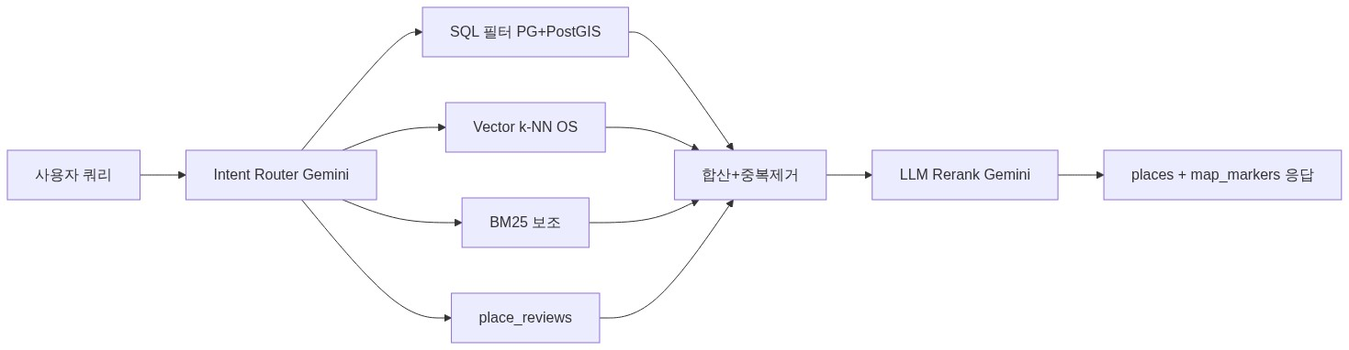

사용자 쿼리 '카공하기 좋은 카페 성수동'을 예시로 각 단계를 설명한다.

4.1 Intent Router (Gemini Flash)
사용자 메시지를 Gemini 2.5 Flash에 전달하여 13개 intent 중 하나를 분류한다. 동시에 카테고리를 추론('카페')하고, 쿼리를 확장한다 ('카공' → '콘센트 카페', '스터디 카페', '넓은 테이블'). 이 확장된 쿼리가 이후 단계의 입력이 된다.
입력 | 출력 | 소요
'카공하기 좋은 카페 성수동' | intent=PLACE_RECOMMEND, category='카페', district='성동구', expanded=['콘센트 카페', '스터디 카페', '넓은 테이블'] | ~300ms

4.2 SQL 필터 (PG + PostGIS)
Intent Router가 추론한 category와 district로 PG places 테이블을 SQL 필터링한다. PostGIS ST_DWithin으로 반경 검색도 가능. 정확한 구조적 매칭 담당.
예: SELECT * FROM places WHERE category='카페' AND district LIKE '%성동%' AND ST_DWithin(geog, ST_MakePoint(127.06, 37.54)::geography, 2000) LIMIT 50

4.3 Vector k-NN (OpenSearch places_vector)
확장된 쿼리('콘센트 카페 스터디 카페 넓은 테이블')를 Gemini 768d로 임베딩한 뒤, OpenSearch places_vector에서 k-NN 코사인 유사도 검색을 수행한다. category='카페' 필터를 함께 적용하여 카테고리 내에서만 의미 매칭한다.
page_content에 '카공하기 좋은 조용한 분위기'가 포함된 카페가 높은 유사도를 얻는다. 이것이 Layer 2 카테고리 기본 설명의 가치 — 모든 카페에 '카공' 키워드가 포함되어 있으므로 최소한의 매칭이 보장된다.

4.4 BM25 보조 (OpenSearch nori)
벡터 검색과 함께 page_content의 키워드 매칭(BM25)도 수행한다. '성수동'이라는 지역명이 page_content 주소에 포함된 문서가 BM25에서 높은 점수를 얻는다. 벡터 검색이 의미적 유사도를, BM25가 키워드 정확도를 보완하는 하이브리드 구조.

4.5 place_reviews 보강
place_reviews 인덱스에서 keywords 배열에 '카공'이 포함된 리뷰를 검색한다. 해당 장소의 실제 리뷰에서 '콘센트 많고 넓어서 작업하기 좋아요' 같은 경험적 정보가 있으면 해당 place_id에 가산점을 부여한다. place_reviews가 없는 장소는 이 단계에서 불이익 없음 (Layer 1+2만으로도 기본 매칭).

4.6 LLM Rerank (Gemini Flash)
위 4단계에서 모은 후보 ~50건의 page_content를 Gemini Flash에 전달하여 '카공하기 좋은 카페 성수동'에 가장 적합한 순서로 재정렬한다. LLM은 상식을 활용하여 '콘센트', '넓은 좌석', '조용한 분위기'를 이해하고 판단한다. 이 단계가 벡터 검색만으로 해결하기 어려운 '야경이 예쁜 곳' 같은 추상적 쿼리를 커버한다.
입력 | 출력 | 소요
후보 50건 page_content + 원본 쿼리 | Top 5 순위 재정렬 | ~1-2초

5. 4-Tier 데이터 계층
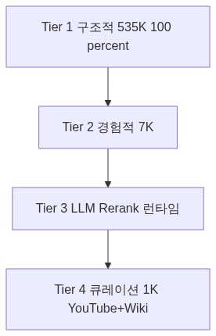

Tier 1: 구조적 (535K, 100% 커버)
데이터: CSV raw_data 속성 + Layer 2 카테고리 기본 설명
커버하는 쿼리: '강남 치킨집', '무료 주차장', '24시간 약국'
모든 장소가 기본적인 벡터 매칭 가능. 카테고리+지역+상호명+업종 정보.

Tier 2: 경험적 (~7K)
데이터: Naver Blog 리뷰 배치 크롤링 → Gemini 6지표 + 키워드
커버하는 쿼리: '분위기 좋은 카페', '사장님이 친절한 식당'
리뷰 기반 경험적 키워드. place_reviews 인덱스에 저장. 리뷰가 있는 장소만 커버되므로 Tier 1이 fallback 역할.

Tier 3: LLM Rerank (런타임)
데이터: Gemini Flash 상식 기반 후보 재정렬
커버하는 쿼리: '야경이 예쁜 곳', '혼자 여행하기 좋은 서울 관광지'
벡터 검색으로 후보를 모은 뒤, LLM이 상식으로 판단하여 순위 조정. 카테고리 추론이 어려운 추상적 쿼리 대응.

Tier 4: 큐레이션 (~1K)
데이터: YouTube 전문 + transcript 구조화 추출 + wiki 엔티티
커버하는 쿼리: '콘센트+조용+넓은 카페 성수', '혼밥+LP+아날로그 감성 카페 종로'
사람이 검증한 또는 YouTube 크리에이터가 상세 소개한 장소. features controlled vocabulary (outlet, quiet 등)로 정밀 매칭. data/wiki/ 엔티티 + data/extracted/youtube/ JSON으로 관리.

6. page_content 3-Layer 구조
places_vector의 page_content 필드는 벡터 검색 품질의 핵심이다. 3개 Layer로 구성되며, 모든 장소가 Layer 1+2를 보유하고, 리뷰가 있는 장소만 Layer 3가 추가된다.
Layer | 내용 | 커버리지 | 생성 방법 | 역할
Layer 1: 구조적 | 상호명, 카테고리, 소분류, 지역, 주소, raw_data 속성 (면적/좌석수/진료시간 등) | 535K (100%) | source별 특화 템플릿 20종 (page_content.py) | '강남 치킨집' 구조적 매칭
Layer 2: 카테고리 기본 설명 | '혼밥이나 데이트에 적합. 카공하기 좋은 조용한 분위기...' | 535K (100%) | Gemini 1회 생성 → 60종 JSON (category_descriptions.json) | '카공 카페' 같은 경험적 쿼리에도 최소 매칭 보장
Layer 3: 리뷰 요약 | '바삭한 치킨, 맥주와 완벽한 조합. 주차 가능.' | ~7K (크롤링 성공분) | Naver Blog 배치 크롤링 → Gemini 요약 | 실제 경험 기반 정밀 매칭

page_content 실제 예시
소상공인 음식점 (Layer 1+2)
강동구 암사2동에 위치한 치킨 전문점. 60계치킨암사. 업종: 치킨. 분류: 치킨 전문점. 지점: 선사점. 암사동정웅빌딩 1층. 전통적인 한식의 깊은 맛과 정갈함을 느낄 수 있는 곳입니다. 든든한 혼밥이나 소중한 사람과의 데이트에 아늑하고 특별한 분위기를 더해줍니다. 서울특별시 강동구 상암로3길 8.

병의원 (Layer 1, raw_data 풍부)
금천구에 위치한 의원 의료. 가산기대찬의원. 병원분류: 의원. 삼성서울병원 외래교수 출신 구강외과 전문의 진료, 진료과목 - 임플란트, 치조골 뼈이식 수술, 매복 사랑니 발치, 턱관절 악관절 질환의 치료. 진료시간: 월 09:00-19:30, 화 09:00-19:30... 응급실 미운영.

공영주차장 (Layer 1, 요금 정보)
구로구에 위치한 노외 주차장. 구로디지털단지역 공영주차장. 유료. 총 91면. 기본 5분 320원. 평일 00:00-24:00. 토요일 무료. 공휴일 무료.

7. 임베딩 모델 + 분석기 설정

임베딩 모델
항목 | 값
모델 | Gemini gemini-embedding-001
차원 | 768d
비용 | 무료 (1,500 RPM)
입력 제한 | 2,048 토큰 (page_content 2,000자 제한)
호출 방식 | batchEmbedContents (100건/call)
불변식 | #7: 768d Gemini만. OpenAI 사용 시 PR 차단

nori 한국어 분석기
OpenSearch 3 인덱스 모두 nori_analyzer를 사용한다. nori_tokenizer(한국어 형태소 분석) + lowercase 필터. '카공하기 좋은 카페'를 '카공', '좋은', '카페'로 토큰화하여 BM25 키워드 검색에 활용.

HNSW k-NN 설정
항목 | 값 | 설명
algorithm | hnsw | Hierarchical Navigable Small World
engine | nmslib | OpenSearch 기본 k-NN 엔진
space_type | cosinesimil | 코사인 유사도 (방향 기반, 크기 무관)
ef_search | 100 | 검색 시 탐색 범위 (정확도↑ 속도↓)

8. 기능별 검색 경로 매핑
각 기능(intent)이 어떤 검색 경로를 사용하는지 정리.
기능 (Intent) | SQL | places_vector | events_vector | place_reviews | LLM Rerank | 외부 API
PLACE_SEARCH | O | O |  |  | O
PLACE_RECOMMEND | O | O |  | O | O | Naver Blog
EVENT_SEARCH | O |  | O |  |  | Naver fallback
COURSE_PLAN | O (PostGIS) | O |  |  | O | OSRM
BOOKING | O |  |  |  |  | Google Places
CALENDAR |  |  |  |  |  | Google Calendar
REVIEW_COMPARE |  |  |  | O |  | Naver+Google 런타임
COST_ESTIMATE | O |  |  |  | O | Naver Blog
CROWDEDNESS | O (pop_stats) |  |  |  |  | 서울시 API
IMAGE_SEARCH |  | O |  |  |  | Gemini Vision
ANALYSIS |  |  |  | O |  | Naver+Google 런타임
GENERAL |  |  |  |  |  | Gemini LLM 직접

O = 해당 데이터 소스 사용. 빈 칸 = 미사용. 대부분의 장소 관련 기능은 SQL + places_vector + LLM Rerank 3단계를 거친다. 행사 검색만 events_vector를 사용하고, 리뷰 비교/분석은 place_reviews를 사용한다.

